Тема: “Знакомство со средой построения виртуальных локальных сетей GNS3”

Цель:
– ознакомится с возможностями, интерфейсом и основными принципами работы программного продукта GNS3;
– изучить основные этапы построения и настройки простой сети;
– закрепить полученные знания выполнением индивидуального задания.

Краткие теоретические сведения
GNS3 (Graphical Network Simulator) – это графический симулятор локальной сети, построенной на основе маршрутизаторов, коммутаторов и фаерволлов компании Cisco. Программа GNS3 состоит из трех модулей:
– Dynamips, ядро программы, позволяющее эмулировать Cisco IOS (Internetwork Operating Systems);
– Dynagen, часть программы, которая взаимодействует с пользователем для Dynamips. Он использует INI-файл конфигурации для обеспечения работы сетей эмулятора Dynamips. Другими словами, Dynagen – это генератор конфигурации сети для Dynamips;
– Pemu, Cisco PIX firewall эмулятор, основанный на Qemu (свободная программа с открытым исходным кодом для эмуляции аппаратного обеспечения различных платформ).
Основные возможности GNS3:
– Моделирование «реальной» сетевой топологии;
– Эмуляция разнообразных маршрутизаторов компании Cisco (например, такие серии как — 1700, 2600, 3600, 3700, 7200), так же эмуляция PIX firewall;
– Симуляция коммутаторов Ethernet, ATM и Frame Relay;
– Подключение моделируемой сети к сети реальной (указать с какой целью);
– Захват и анализ пакетов при помощи Wireshark (программа-анализатор трафика для компьютерных сетей Ethernet и некоторых других).
Помимо широкой функциональности, одним из преимуществ является то, что GNS3 основана на открытом коде и распространяется бесплатно.
Недостатком является тот факт, что для моделирования сети состоящей из более чем 3-4 маршрутизаторов, необходимо достаточно большой объем свободной оперативной памяти. Эта проблема и способ её решения рассматривается ниже в ходе выполнения лабораторной работы.

Инсталляция GNS3
Инсталляционная версия GNS3 расположена на официальном сайте (http://www.gns3.net/download/). Инсталляционную версию необходимо скачать с указанного сайта и выполнить установку программного продукта. В процессе инсталляции GNS3 автоматически предлагается установка дополнительно двух программных продуктов (WinPCAP и Wireshark). Указанные программные продукты могут быть использованы в процессе работы в GNS3.
Для работы GNS3 и использования при моделировании сетей некоторых маршрутизаторов, потребуются соответствующие образы Cisco IOS (о способе их подключения будет сказано ниже).

Описание интерфейса GNS3
Главная форма программы имеет вид, представленный на рисунке 1.
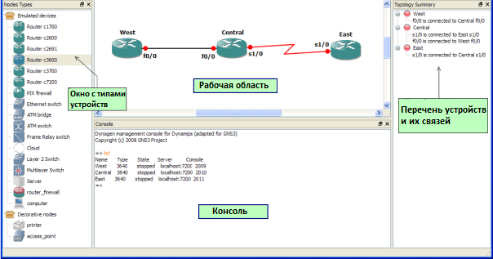
Рисунок 1. Главная форма GNS3

Окно GNS3 разделено на четыре области.
Слева (Окно с типами устройств) перечислены типы доступных устройств. Согласно рисунку 1, здесь представлены различные версии маршрутизаторов, PIX и ASA брандмауэры (фаерволы), коммутатор, ATM мост, АТМ коммутатор, Frame Relay коммутатор, ПК и др.
Справа (Перечень устройств и их связей) располагается информация об устройствах, использованных в топологии и их связи; топология располагается в центральной части окна GNS3.
Центральная часть разделена на две области. Верхняя область (Рабочая область) выделена для построения топологии моделируемой сети. Нижняя область (Консоль) иллюстрирует работу Dynagen.
Главное меню GNS3 реализовано следующими пунктами:
File – пункт обеспечивает возможности создания новой топологии, нового проекта, сохранения проекта, создание скриншота и т.д.;
Edit – пункт обеспечивает отмену/возврат последнего действия, выделение всех элементов, расположенных в рабочей области, пункт реализует менеджер иконок, настройки и т.д.;
View – пункт обеспечивает различные возможности, связанные с отображением моделируемой сети в рабочей области и окна GNS3 в целом;
Control – пункт управления моделируемой сетью (запуск, пауза, стоп, открытие консоли и т.д.);
Device – пункт дублирует контекстное меню устройств моделируемой сети, расположенных в рабочей области;
Annotate – пункт аннотаций (заметка, вставка картинки и т.д.);
Help – пункт, обеспечивающий вызов справочной информации, сведений о программе, проверку наличия обновлений и т.д.
Доступ к основным возможностям GNS3 продублирован в отдельной настраиваемой панели, расположенной ниже главного меню (рисунок 2).
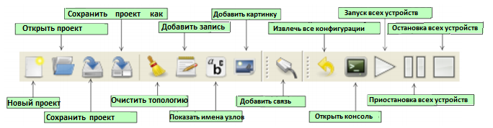
Рисунок 2. Панель основных опций GNS3

Задача
В рамках данной лабораторной работы следует решить следующую задачу.
Построить сеть, состоящую из двух соединённых маршрутизаторов (роутеров). Произвести их настройку. Произвести конфигурирование роутеров (присвоить IP-адреса в соответствии с вариантом). Проверить связь между роутерами. Таблица с вариантами расположена в приложении Б.
Ход работы
Каждый маршрутизатор Cisco использует операционную систему, которая называется IOS (Interactive Operating System), разработанную компанией Cisco. Чтобы использовать маршрутизатор Cisco в режиме GNS, пользователям необходимо использовать образы Cisco IOS, соответствующие нужной версии роутера. Из всего многообразия образов рекомендуется использовать Cisco маршрутизаторы модели 3600, так как они имеют достаточно функций и при запуске используется не так много ресурсов на компьютере, по сравнению с другими моделями маршрутизаторов. Стоит отметить, что путь, по которому будет сохранен образ на компьютере, должен содержать только символы латиницы.
Для подключения образа необходимо зайти в пункт меню Edit и выбрать IOS images and hypervisors. Рядом с полем Image file нажать «…» (рисунок 3) и выбрать нужный образ. В поле DefaultRAM можно назначить количество оперативной памяти для модели маршрутизатора, соответствующего используемому образу, либо использовать значение по умолчанию. При добавлении маршрутизатора в топологию виртуальной локальной сети необходимо дополнительно добавить интерфейс для маршрутизатору и назначить номер, который называется IDLE PC. По завершении подключения образа необходимо нажать Save. Теперь можно использовать соответствующий роутер.
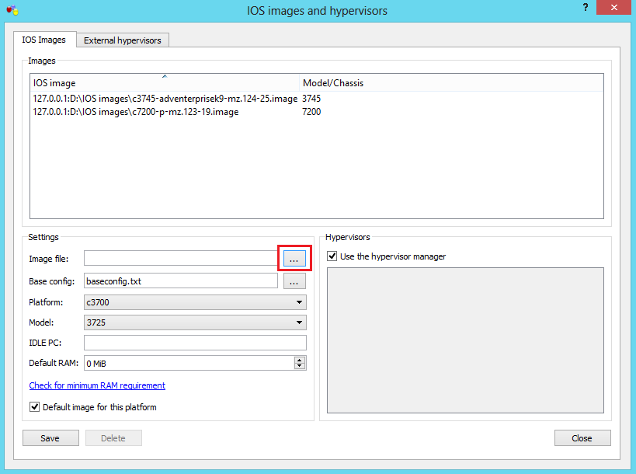
Рисунок 3. Окно «IOS images and hypervisors»
После добавления образа можно перейти к созданию сети заданной топологии.
Для этого необходимо выполнить следующие шаги.
Создать новый проект (File --> New blank project). Будет предложено задать имя проекта и место его хранения. Следует отметить все галочки (для автоматического сохранения файла конфигурации и NVRAM при сохранении проекта).
Для добавления устройства, следует выбрать его из списка слева и, удерживая левую кнопку мыши, перетащить его на рабочую область и отпустить кнопку.
Добавим два роутера той версии, образ которой был добавлен ранее.
После добавления роутеров их необходимо настроить. Для этого необходимо нажать правой кнопкой мыши на одном из устройств и выбирать в контекстном меню пункт Configure. В появившемся окне в левой части следует выбрать устройство и после этого перейти вкладку Slots (рисунок 4).
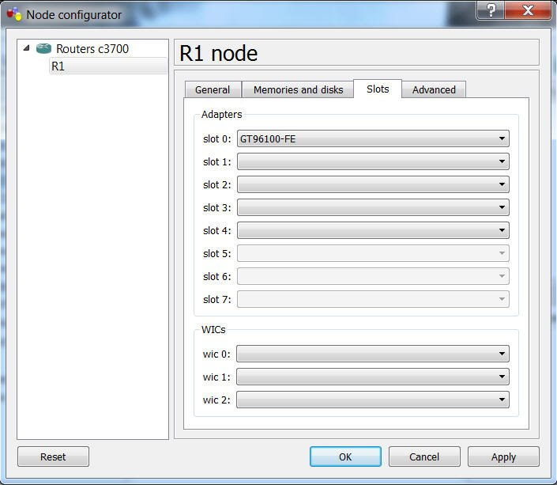
Рисунок 4. Окно «Node configurator»
Напротив Slot 0, в выпадающем меню, следует выбрать порт, в названии которого есть «FE» (это один порт FastEthernet. В данном случае подразумеваться будет то, что роутер будет поддерживать технологию FastEthernet). Данное действие приводит к активизации у роутера слота 0. Для простого ознакомления этого будет достаточно. Далее следует нажать кнопку Apply, а затем OK. Описанные действия следует повторить применительно ко второму устройству.
Для переименования устройства следует кликнуть правой кнопкой мыши по нему и, в контекстном меню, выбрать пункт «Change the hostname».
После конфигурирования, устройства можно запустить. Для этого следует воспользоваться кнопкой Start на верхней панели инструментов (зеленый треугольник). После запуска запустятся все устройства сразу. Для запуска отдельного устройства в контекстном меню необходимо выбрать команду Start. Индикатором запуска будет измененный с красного на зеленый цвет устройств в правой области окна GNS3 (поле «Topology Summary»).
Работающие устройства загружают ресурсы компьютера. Для решения этой проблемы для каждого устройства нужно определить его параметр Idle PC. Это позволит сэкономить ресурсы компьютера (оперативную память). Для этого в контекстном меню устройства следует выбрать пункт Idle PC. В появившемся окне из выпадающего списка следует выбрать значение, помеченное «*» (такие значения считаются оптимальными, бывают случаи, когда такого параметра нет, тогда можно выбрать любое значение). Со всеми устройствами описанные выше действия по определению параметра Idle PC следует повторить.
Для соединения устройств необходимо активировать режим добавления соединений (Manual), как показано на рисунке 5.

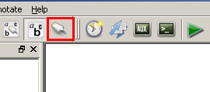
Рисунок 5. Режим добавления соединений
Остальные соединения соответствуют одноимённым сетевым технологиям, краткое описание которых представлено ниже.
- Ethernet – стандарт организации локальных вычислительных систем, используемых для соединения устройств, находящихся на небольшом удалении друг от друга (в одном здании, группе зданий). Сеть Ethernet может иметь шинную или звёздную топологию. В качестве среды передачи могут быть использованы любые типы кабелей, а также радиочастоты (radioEthernet).
- Fast Ethernet – высокоскоростная разновидность сети Ethernet, обеспечивающая скорость передачи 100 Мбит/с. Сети Fast Ethernet совместимы с сетями, выполненными по стандарту Ethernet.
- Gigabit Ethernet – высокоскоростная разновидность сети Ethernet, обеспечивающая скорость передачи 1000 Мбит/с. В связи с тем, что сети совместимы, легко и просто соединять сегменты Ethernet, Fast Ethernet и Gigabit Ethernet в единую сеть.
- ATM (Asynchronous Transfer Mode – асинхронный способ передачи данных) – сетевая высокопроизводительная технология, основанная на передаче данных в виде ячеек фиксированного размера (53 байта), из которых 5 байтов используется под заголовок. В отличие от синхронного способа передачи данных, ATM лучше приспособлен для предоставления услуг передачи данных с сильно различающимся или изменяющимся битрейтом (скорость прохождения битов информации).
- POS (Packet over SONET/SDH) – Технология пакетной передачи данных поверх SONET/SDH позволяет маршрутизаторам сети передавать пакеты IP непосредственно поверх кадров SONET/SDH*. POS обеспечивает оптимальное использование пакетов и обеспечивает наименьшую стоимость за мегабит по сравнению с любыми другими способами транспорта данных.
* SONET/SDH (Synchronous Digital Hierarchy - Синхронная цифровая иерархия) – это система передачи данных, основанная на синхронизации по времени передающего и принимающего устройства.

После активирования режима добавления соединения, следует навести курсор на первое устройство, нажать на него, выбрать нужный интерфейс (в нашем случае это f0/0), и соединить линией связи его со вторым устройством. Таким образом, устройства соединены между собой. После соединения режим добавления соединений необходимо отключить. Результат на рисунке 6.

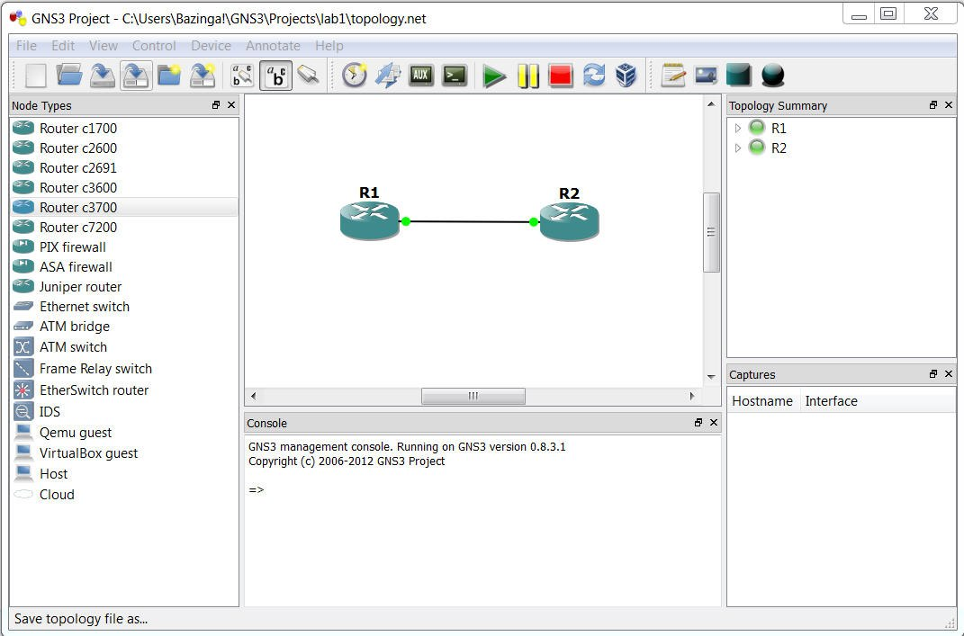
Рисунок 6. Результат соединения устройств
Для сохранения проекта необходимо воспользоваться командой (File --> Save).
Обратимся к настройке устройств. Для этого необходимо в контекстном меню устройства выбрать пункт Console (рисунок 7).
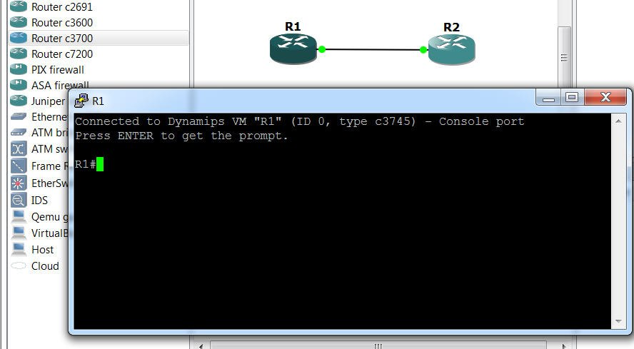
Рисунок 7. Консоль
С использованием консольного окна можно производить конфигурирование устройств. Ниже в таблице будет приведен список основных команд, их назначение и примеры использования.
Общие сведения использования командного языка:
1) help - в любой момент можно ввести "?" и вы увидите список команд или операндов.
2) Любое ключевое слово или имя можно сокращать до минимально возможного.
3) Многие команды можно предварять словом no, если Вы собираетесь отказаться от команды.
Общие сведения о редактировании командной строки:
1) Задать размер истории команд: terminal history size размер.
2) Предыдущая/следующая команда: Ctrl+P/Ctrl+N или стрелка вверх/вниз.
3) В начало/конец строки: Ctrl+A/Ctrl+E
4) На слово вперед/назад: Esc F/Esc B
5) Развертывание команды: Tab или Ctrl+I
6) Вспомнить из буфера/вспомнить следующий: Ctrl+Y/Esc Y
7) Удалить символ слева от курсора/под курсором: Delete/Ctrl+D
8) Удалить все символы до начала строки/конца строки: Ctrl+U/Ctrl+K
9) Удалить слово слева от курсора/справа от курсора: Ctrl+W/Esc D
10) Поменять символы местами: Ctrl+T
11) Выход из режима конфигурирования: Ctrl+Z
Таблица 1 Информация об основных командах
№ | Команда | Назначение | Пример использования
1 | enable/disable  en/disab | Переход в привилегированный режим (privileged mode)/выход из него. Режим позволяет изменять конфигурации устройства. О таком режиме свидетельствует знак #. | Router>enable  Router>en  Router#disable  Router#disab
2 | config | Переводит устройство в режим глобального конфигурирования | Router#config
3 | configure terminal  config t | Используется для изменения конфигурации running-config, которая является текущей исполняемой конфигурацией в динамической оперативной памяти DRAM (Dynamic RAM) | Router#configure terminal  Router#config t
4 | config memory  config mem | Используется для изменения конфигурации из NVRAM (конфигурации запуска startup-config) | Router#config memory  Router#config mem
5 | interface <тип интерфейса> <порт> | Служит для перехода в режим конфигурирования интерфейса (используется в режиме глобального конфигурирования) | Router(config)#interface fastethernet 0/0  Router(config)#int fa 0/0
6 | default interface <тип интерфейса> <порт> | Сброс настроек интерфейса | Router(config)#default interface fa0/0
7 | shutdown/no shutdown | Выключение/включение интерфейса | Router(config-if)# shutdown  Router(config-if)# no shut  Router(config-if)# no sh
8 | ip address <адрес> <маска подсети> | Служит для настройки IP адреса. Применяется в режиме конфигурирования интерфейса | Router(config-if)#ip address 172.16.10.30 255.255.255.0
9 | ping address <df-bit> <repeat > <size > <timeout > | Проверка доступности хоста или сервиса. Параметры команды:  df-bit — установить в IP-пакете бит do not fragment (не фрагментировать)  repeat — указать количество повторов (по умолчанию 5)  size — указать размер пакета (по умолчанию 100 байт)  timeout — время ожидания пакета (по умолчанию 2 сек)  Каждый пакет отображается с помощью одного из следующих символов:  ! — ответ успешно получен;  . — отсутствие ответа в стандартном временном интервале — 2 секунды);  U — получено сообщение об ошибке "получатель недостижим";  М — получено сообщение о невозможности фрагментации;  С — получен пакет индикации перегрузки;  I — ping-тестирование прервано на коммутаторе;  ? — получен пакет неизвестного типа;  & — время жизни пакета (Time-To-Live — TTL) истекло. | ping 192.168.1.1 repeat 100 size 64
10 | write | Сохранение конфигурации | Router#write  Router#wr
11 | erase startup configuration | Удалить начальную конфигурацию (если таковая есть) | Router#erase startup configuration
12 | show running-config  sh run | Просмотр текущей конфигурации. Команду можно дополнять, конкретизируя, что необходимо увидеть. Например, только конфигурацию интерфейса Loopback0 → | Router#show running-config  Router#sh run  Router#sh run interface Loopback0
13 | show startup–config  sh start | Показывает конфигурацию, которая будет использоваться при следующей перезагрузке маршрутизатора, а также выведет объем памяти NVRAM для хранения файла startup-config. | Router#show startup–config  Router#sh start
14 | show ip route | Доступ к таблице маршрутизации. Команда используется в консоли роутера | Router>show ip route
15 | end | Выход из режима конфигурирования | Router(config-if)#end
16 | exit | Возврат в режим глобальной конфигурации | Router(config-if)#exit

Произведем стандартную настройку роутеров в консоли, которая обеспечит возможность проверки связи между устройствами:
Примечание: если после запуска консоли, Вы уже находитесь в привилегированном режиме (справа от имени роутера символ «#»), то начинать нужно со второй строки.
- R1>en
- R1#config t
- R1(config)#int fa 0/0
- R1(config-if)#ip address 192.168.0.1 255.255.255.0
- R1(config-if)#no shut
- R1(config-if)#^Z
- R1#wr
Заходим на второе устройство и делаем все тоже, только IP–адрес ставим 192.168.0.2:
- R2>en
- R2# config t
- R2(config)#int fa 0/0
- R2(config-if)#ip address 192.168.0.2 255.255.255.0
- R2(config-if)#no shut
- R2(config-if)#^Z
- R2#wr
Теперь можно проверить связь с помощью команды ping. Результат изображён на рисунке 8.
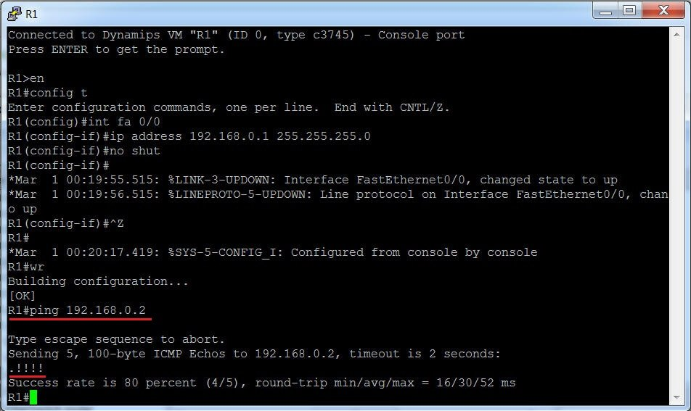
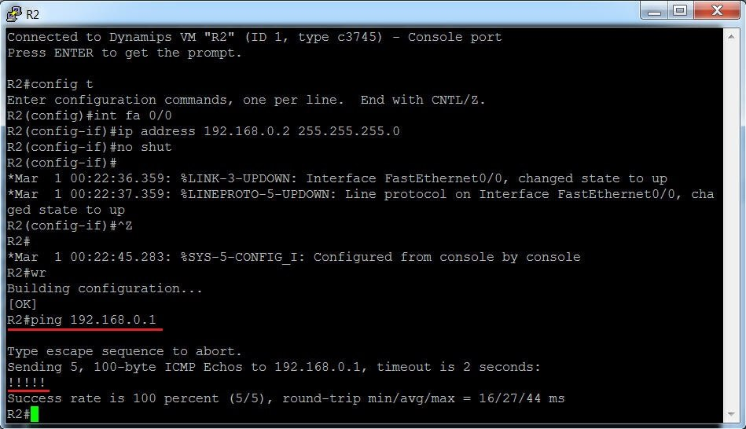
Рисунок 8. Конфигурирование роутеров и проверка соединения между ними
Проверка успешно выполнена. Как видно на скриншоте, при передачи пакетов с первого роутера на второй – передалось 4 пакета из 5. Со второго на первый – 5 из 5.
Теперь закрываем окна консолей, останавливаем устройства (красный квадрат на панели инструментов, либо правой кнопкой мыши на каждом устройстве), сохраняем весь проект.
Чтобы при следующем запуске проекта не переконфигурировать все ранее сконфигурированные устройства, можно изменить их конфигурационные файлы. Все новые команды, подлежащие сохранению в конфигурации должны предшествовать последней команде end. Чтобы изменить эти файлы, выберите Startup-config из контекстного меню устройства, конфигурацию которого необходимо сохранить, например, пусть это будет роутер R1. Воспользовавшись кнопкой Load config from nvram можно подгрузить ранее выполняемые команды. В появившемся окне знак ‘!’ следует понимать, как паузу в выполняемой последовательности команд. Нажатием кнопок Apply и OK обеспечивается сохранение всех конфигурационных характеристик выбранного устройства. Для корректного сохранения всех настроек последней командой должна быть команда end, определенная для устройства в его консоли (рисунок 9).

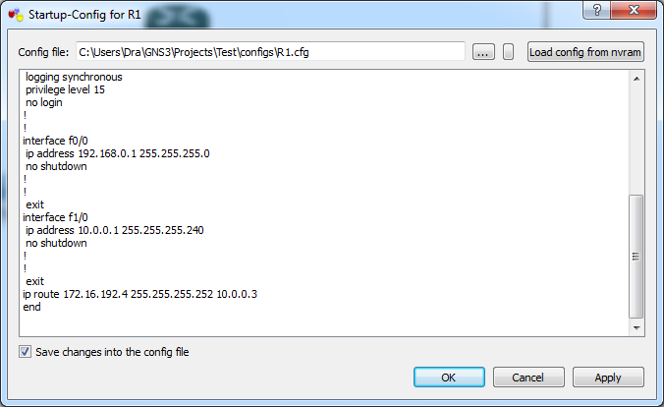
Рисунок 9. Сохранение конфигурационных параметров устройств виртуальной локальной сети

Перед завершением работы с проектом и после сохранения конфигурационных параметров устройств виртуальной локальной сети (рисунок 9) обязательно необходимо сохранить проект File|Save. При этом в консоли окна GNS3 будет выведена следующая информация (рисунок 10), подтверждающая экспортирование и сохранение конфигурационных данных в соответствующем файле.

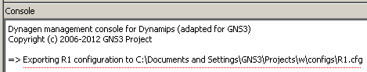
Рисунок 10. Экспортирование и сохранение конфигурационных параметров маршрутизатора R1 в файл R1.cfg

Контрольные вопросы
- Перечислите основные возможности GNS3.
- Назовите преимущества и недостатки GNS3.
- Зачем устройствам нужно устанавливать параметр Idle PC?
- Сетевые технологии Ethernet, FastEthernet, GigabitEthernet. Краткая характеристика. В чём различие?
- Сетевая технология АТМ. Краткая характеристика.
- С помощью каких команд можно переходить в привилегированный/обычный режимы? В чём их различие? Как определить в каком режиме Вы находитесь в данный момент?
- С помощью каких команд можно включать/выключать интерфейсы устройства?
- Назовите параметры команды ping. За что они отвечают? Какие значения имеют по умолчанию?
- Как можно посмотреть какой IP-адрес имеет интерфейс в данный момент?

Содержание отчета
1. Титульный лист
2. Тема работы
3. Цель работы
3. Задание
4. Ход работы
5. Вывод

Полезные ссылки
- http://www.gns3.net – официальный сайт GNS3
- http://7200emu.hacki.at – форум, на котором можно найти много советов, инструкций и т.д.
- ftp://ftp.unikon-ua.net/pub/Cisco/IOS/ – образы Cisco

Приложение А
Список определений
1) Маршрутизатор (Router) –коммуникационное устройство, пересылающее пакеты данных между различными сегментами сети и принимающее решение о пересылке на основании определённых правил (маршрутов), заданных администратором. Маршрутизатор способен связывать в единую сеть сети, построенные на базе разных сетевых технологий. Он имеет порты (как минимум 2), куда подсоединяется кабель, а также может иметь так называемые слоты расширения, позволяющие добавлять больше портов.
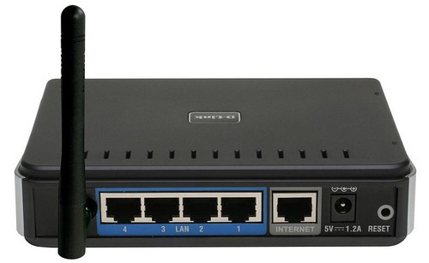
2) Коммутатор (Switch) – устройство, предназначенное для соединения нескольких узлов компьютерной сети в пределах одного или нескольких сегментов сети. Коммутатор работает на канальном (втором) уровне модели OSI. Он производит коммутацию пакетов, основываясь на записях из внутренней таблицы коммутации MAC-адресов.
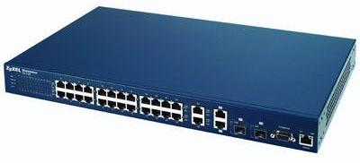
3) Брандмауэр (Межсетевой экран, Firewall) – комплекс аппаратных или программных средств, осуществляющий контроль и фильтрацию проходящих через него сетевых пакетов в соответствии с заданными правилами. Основной задачей сетевого экрана является защита компьютерных сетей или отдельных узлов от несанкционированного доступа.
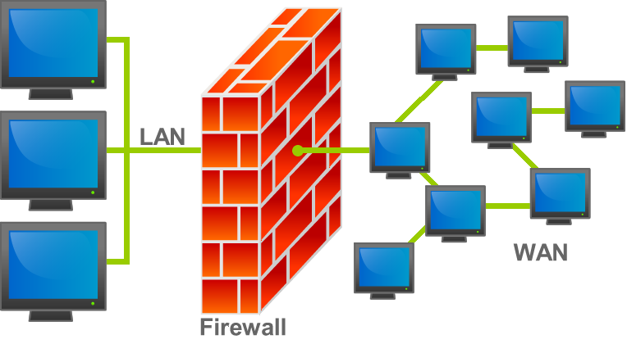

4) PIX (Private Internet Exchange) Firewall –является популярным устройством для организации межсетевого экрана и преобразования сетевых адресов. Это один из первых продуктов в этом сегменте рынка.
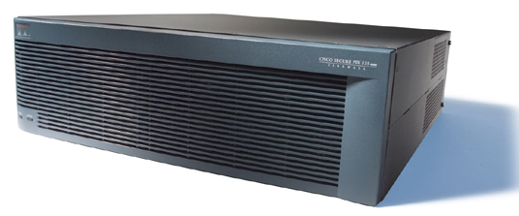
5) ASA (Adaptive Security Appliance) Firewall – серия аппаратных межсетевых экранов, разработанных компанией Cisco Systems. Является наследником PIX.
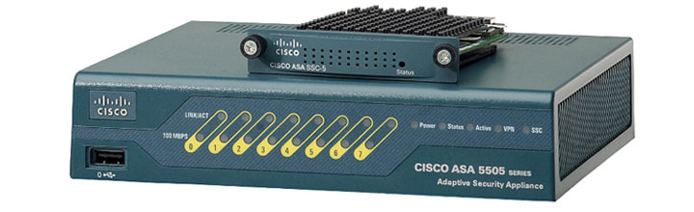
6) Мост (Bridge) – имеет ту же функциональность, что и коммутатор. Разница заключается во внутреннем устройстве: мосты обрабатывают трафик, используя центральный процессор, коммутатор же использует коммутационную матрицу (аппаратную схему для коммутации пакетов). Внешне не отличается от коммутатора.
7) ATM мост –мост, работающий по сетевой технологии АТМ. Выглядит как и другие мосты.
8) Коммутатор АТМ –коммутатор, обеспечивающий скоростную ретрансляцию блоков данных в соответствии со стандартами асинхронного способа передачи. Внешне выглядит как и другие коммутаторы.
9) Frame Relay коммутатор –коммутатор, работающий согласно протоколу канального уровня модели OSI. Максимальная скорость, допускаемая протоколом – 34,368 мегабит/сек. В основном применяется при построении территориально распределённых корпоративных сетей, а также в составе решений, связанных с обеспечением гарантированной пропускной способности канала передачи данных,
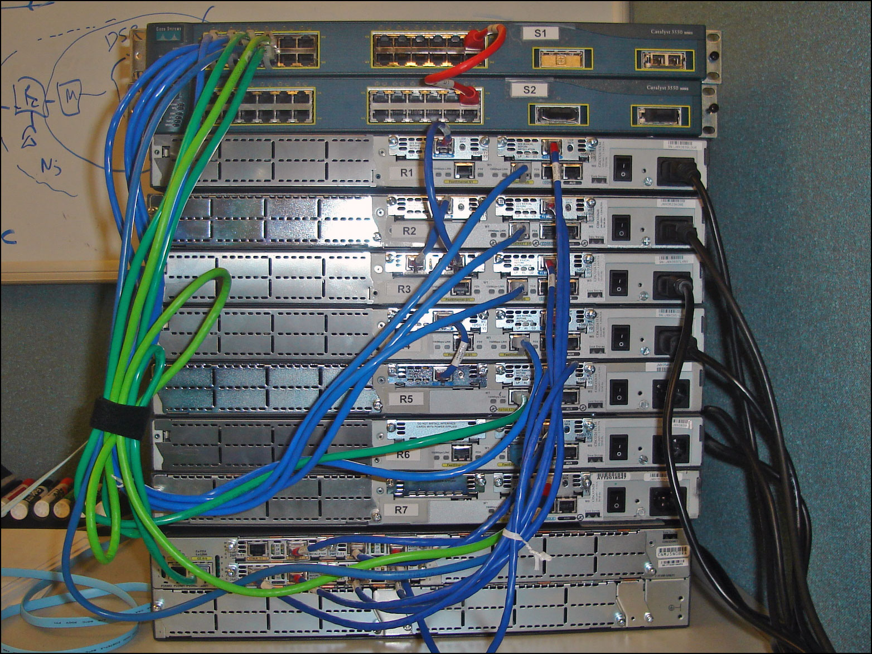
10) Образ (Cisco IOS Image). В комплект большинства приобретаемых аппаратных устройств входит определённое программное обеспечение, необходимое для его функционирования. При построении виртуальных сетей с помощью GNS роль программного обеспечения играет образ, необходимый для корректной работы ряда устройств.
11) NVRAM (Non Volatile Random Access Memory) – энергонезависимая память, любое устройство компьютерной памяти, или его часть, сохраняющее данные вне зависимости от подачи питающего напряжения.
12) Idle PC – параметр, обеспечивающий управление загрузкой центрального процессора. Путем изменения данного параметра можно достичь снижения загрузки центрального процессора.
Приложение Б
Варианты индивидуальных заданий
№ варианта | Адрес для роутера №1 | Адрес для роутера №2
1 | 172.20.2.1 | 172.20.2.2
2 | 10.3.0.1 | 10.3.0.2
3 | 192.168.4.1 | 192.168.4.2
4 | 172.30.5.1 | 172.30.5.2
5 | 10.6.0.1 | 10.6.0.2
6 | 10.7.0.1 | 10.7.0.2
7 | 172.18.8.1 | 172.18.8.2
8 | 192.168.9.1 | 192.168.9.2
9 | 192.168.10.1 | 192.168.10.2
10 | 172.21.11.1 | 172.21.11.2
11 | 10.12.0.1 | 10.12.0.2
12 | 192.168.13.1 | 192.168.13.2
13 | 172.24.0.1 | 172.24.0.2
14 | 10.15.0.1 | 10.15.0.2
15 | 192.168.16.1 | 192.168.16.2
16 | 172.27.17.1 | 172.27.17.2
17 | 10.18.0.1 | 10.18.0.2
18 | 192.168.19.1 | 192.168.19.2
19 | 192.168.20.1 | 192.168.20.2
20 | 172.21.1.1 | 172.21.1.2
21 | 172.23.22.1 | 172.23.22.2
22 | 192.168.0.1 | 192.168.0.2
23 | 10.24.0.1 | 10.24.0.2
24 | 172.27.0.1 | 172.27.0.2
25 | 192.168.26.1 | 192.168.26.2
26 | 10.27.0.1 | 10.27.0.2
27 | 172.28.0.1 | 172.28.0.2
28 | 10.29.0.1 | 10.29.0.2
29 | 172.29.30.1 | 172.29.30.2
30 | 192.168.31.1 | 192.168.31.2

